**Практическое задание для экзамена (по модулю)**

**ПМ.02 Осуществление интеграции программных модулей**

**Вариант №16**

**Задание №1**

**1.1 Анализ предметной области:**

**1. Определение предметной области:**

Предметная область — это **логистика грузоперевозок и управление цепочками поставок**. Эта область охватывает процессы планирования, организации и контроля транспортировки товаров от производителей к потребителям. В нашем случае мы фокусируемся на оптимизации процесса транспортировки с учетом определенных ограничений.

**2. Основные сущности:**

* **Завод-производитель:**
  + **Атрибуты:** название, местоположение, максимальная мощность поставок (количество единиц продукции, которое завод может произвести и отгрузить).
  + **Примеры:** Белоруссия, Урал, Украина
* **Торговый склад:**
  + **Атрибуты:** название, местоположение, потребность в товарах (количество единиц продукции, которое склад хочет получить).
  + **Примеры:** Казань, Рига, Воронеж, Курск, Москва
* **Транспорт:**
  + **Атрибуты:** Тип (например, грузовик, поезд), стоимость перевозки единицы продукции между определенным заводом и складом.
  + **Пример:** Данные в таблице “Затраты на одну перевозку”
* **Груз:**
  + **Атрибуты:** тип, количество (выраженное в каких-либо единицах измерения, например, в тоннах или штуках).
  + **Пример:** Предполагается, что один тип груза перевозится из каждого завода на каждый склад.
* **План перевозок:**
  + **Атрибуты:** Количество груза, перевозимого от каждого завода к каждому складу.
* **Затраты:**
  + **Атрибуты:** Стоимость перевозки всего груза от каждого завода к каждому складу, общая стоимость всех перевозок.

**3. Отношения между сущностями:**

* **Отношение “производит”:** Завод производит продукцию, которая затем транспортируется. (Завод -> Груз).
* **Отношение “потребляет”:** склад потребляет продукцию, получая ее от заводов. (Склад -> Груз).
* **Отношение “перевозит”:** Транспорт перевозит продукцию с заводов на склады. (Завод -> Транспорт -> Склад)
* **Отношение “определяет”:** План перевозок определяет, какое количество груза необходимо перевезти по каждому маршруту.

**4. Процессы:**

* **Планирование перевозок:** определение оптимального плана перевозок (какое количество продукции перевозить с какого завода на какой склад) для минимизации общих транспортных расходов.
* **Распределение грузов:** распределение грузов с заводов на склады в соответствии с планом перевозок.
* **Отслеживание перевозок (не входит в эту задачу, но в реальной системе было бы необходимо):** мониторинг движения грузов в процессе транспортировки.
* **Управление запасами (не входит в эту задачу):** контроль запасов на складах и заводах.
* **Формирование отчетов:** Создание отчетов о плане перевозок и затратах.
* **Визуализация:** Отображение плана перевозок в наглядном виде.

**5. Ограничения:**

* **Ограничение по мощности поставок заводов:** каждый завод не может отгружать больше, чем его максимальная мощность.
* **Ограничение по потребностям складов:** каждый склад хочет получить определенное количество продукции.
* **Ограничение по минимизации затрат:** план перевозок должен быть таким, чтобы общие затраты были минимальными.

**6. Цель:**

* **Минимизация общих транспортных расходов:** целью модели является поиск такого плана перевозок, при котором суммарные затраты на транспортировку будут наименьшими при условии выполнения поставок и соблюдения ограничений.
* **Удовлетворение потребностей складов:** система должна стремиться к полному удовлетворению потребностей всех складов.

**7. Потребители системы:**

* **Логисты:** Они будут использовать систему для планирования перевозок.
* **Менеджеры по логистике:** Для принятия стратегических решений.

**8. Итог:**

Данный анализ предметной области помогает нам лучше понять:

* Какие сущности и процессы участвуют в задаче.
* Какие ограничения нужно учитывать.
* Какова цель модели и кто будет ее использовать.

**1.2 Анализ требований:**

**Функциональные требования (Что система должна делать):**

1. **Ввод данных:**

* Заводы: названия, мощности поставок.
* Склады: названия, потребности.
* Стоимость перевозок: для каждой пары “завод-склад”.

1. **Расчет оптимального плана:**

* Найти план перевозок, минимизирующий общие затраты.
* Учитывать ограничения: мощность заводов, потребности складов.

1. **Вывод результатов:**

* План перевозок: количество груза от каждого завода к каждому складу.
* Суммарные затраты на перевозку.

1. **Отчетность:**

* Формирование отчета в табличном виде.

1. **Визуализация:**

* Отображение плана перевозок в виде диаграммы.

**1.3 Нефункциональные требования (Как система должна работать):**

1. **Точность:** Обеспечить правильный расчет оптимального плана.
2. **Эффективность:** Расчеты должны выполняться достаточно быстро.
3. **Удобство использования:** Интуитивно понятный ввод данных и вывод результатов.
4. **Надежность:** Система должна стабильно работать и выдавать корректные результаты.
5. **Масштабируемость:** система должна быть готова к добавлению новых заводов и складов.

**Краткое описание целей:**

* Минимизировать затраты на транспортировку.
* Удовлетворить потребности складов.
* Предоставить удобный инструмент для планирования перевозок.

**1.4 Диаграмма вариантов использования приложения для решения транспортных задач:**

graph LR

A[Логист] --> B(Ввести данные);

B --> C{Проверить данные};

C -- Корректны --> D(Рассчитать оптимальный план);

C -- Ошибки --> B;

D --> E(Вывести результаты);

E --> F(Просмотреть план перевозок);

E --> G(Просмотреть затраты);

F --> H(Визуализировать план);

E -->I(Сформировать отчёт);

A -->J(Сохранить данные);

A -->K(Загрузить данные);

**Описание элементов диаграммы:**

* **Актер:**
* **A [Логист]:** Основной пользователь приложения.
* **Варианты использования (действия, которые может выполнить пользователь):**
* **B (Ввести данные):** ввод данных о заводах, складах и стоимости перевозок.
* **C (Проверить данные):** Проверка введенных данных на корректность (например, корректность числовых значений, соответствие формату и т. д.).
* **D (Рассчитать оптимальный план):** запуск алгоритма для расчета оптимального плана перевозок (минимизация затрат).
* **E (Вывести результаты):** Вывести рассчитанный план перевозок и общие затраты.
* **F (Просмотреть план перевозок):** Просмотр подробного плана (количество груза от каждого завода до каждого склада).
* **G (Просмотреть затраты):** Просмотр общих затрат и, возможно, стоимости по отдельным маршрутам.
* **H (Визуализировать план):** Отображение плана перевозок в виде графика/диаграммы.
* **I (Сформировать отчёт):** Создание отчета в формате таблицы или текстового файла.
* **J (Сохранить данные):** сохранение введенных данных для дальнейшего использования.
* **K (Загрузить данные):** Загрузка ранее сохраненных данных.

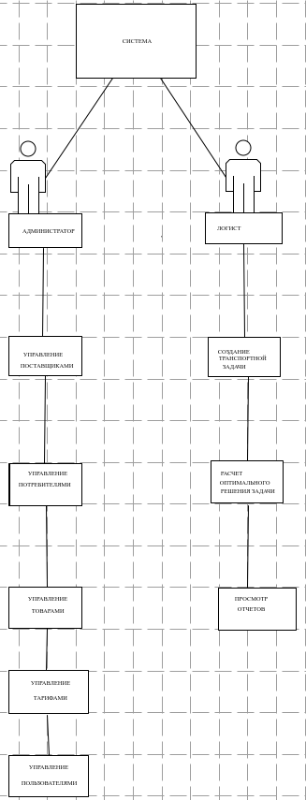

**Задание №2**

**Разработать программное приложение для построения опорного плана транспортной задачи методом минимальных элементов на языке программирования PYTHON**

Листинг:

import numpy as np

def print_table(supply, demand, cost, allocation):

print("Таблица распределения:")

print(" ", end="")

for j in range(len(demand)):

print(f"{demand[j]:>5}", end=" ")

print()

for i in range(len(supply)):

print(f"{supply[i]:>3} ", end="")

for j in range(len(demand)):

print(f"{allocation[i][j]:>5}", end=" ")

print()

def min_cost_method(supply, demand, cost):

# Инициализация аллокации

allocation = np.zeros((len(supply), len(demand)), dtype=int)

# Копирование значений

supply = supply.copy()

demand = demand.copy()

while np.any(supply) and np.any(demand):

# Нахождение минимального элемента в таблице затрат

min_cost = np.inf

min_i, min_j = -1, -1

for i in range(len(supply)):

for j in range(len(demand)):

if supply[i] > 0 and demand[j] > 0 and cost[i][j] < min_cost:

min_cost = cost[i][j]

min_i, min_j = i, j

# Устанавливаем максимальное возможное количество поставок

quantity = min(supply[min_i], demand[min_j])

allocation[min_i][min_j] = quantity

supply[min_i] -= quantity

demand[min_j] -= quantity

return allocation

def main():

# Входные данные

supply = np.array([310, 260, 280]) # Поставки

demand = np.array([180, 80, 200, 160, 220]) # Потребности

cost = np.array([[10, 8, 6, 5, 4], # Затраты

[6, 5, 4, 3, 6],

[3, 4, 5, 5, 9]])

# Вычисление опорного плана

allocation = min_cost_method(supply, demand, cost)

# Печать результатов

print_table(supply, demand, cost, allocation)

if __name__ == "__main__":

main()

**Работа Кода**

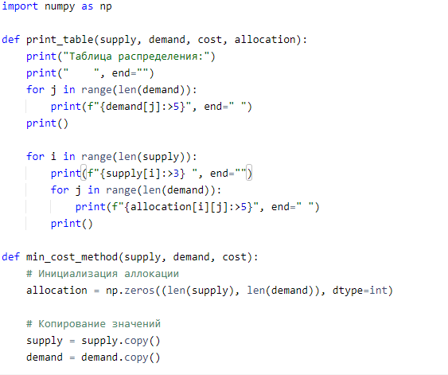

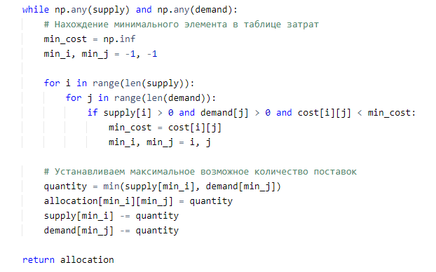

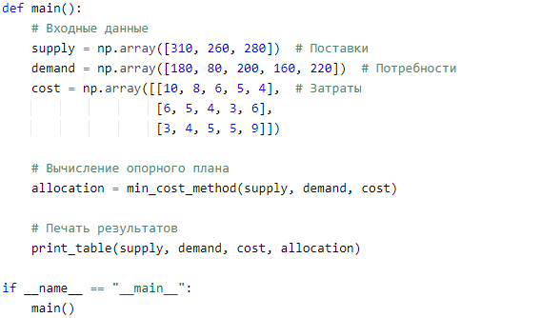

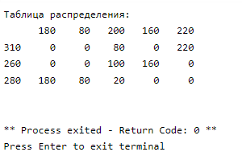

**Задание №3**

**Тест-Кейсы:**

|  |
| --- |
|  |
| **Тестовый случай** | **Поставки** | **Потребности** | **Затраты** | **Ожидаемая аллокация** | **Примечания** |
| Тест 1 | [310, 260, 280] | [180, 80, 200, 160, 220] | [[10, 8, 6, 5, 4], | [[180, 0, 130, 0, 0], | Основной случай |
|  |  |  | [6, 5, 4, 3, 6], | [0, 80, 0, 160, 0], |  |
|  |  |  | [3, 4, 5, 5, 9]] | [0, 0, 70, 0, 220]] |  |
| Тест 2 | [0, 0, 0] | [100, 200] | [[1, 2], | [[0, 0], | Нет поставок |
|  |  |  | [3, 4], | [0, 0]] |  |
|  |  |  | [5, 6]] |  |  |
| Тест 3 | [100, 100] | [0, 0] | [[1, 2], | [[0, 0], | Нет потребностей |
|  |  |  | [3, 4]] | [0, 0]] |  |
| Тест 4 | [100, 200] | [50, 100, 300] | [[1, 2, 3], | Ошибка или исключение | Несоответствующие суммы |
|  |  |  | [4, 5, 6]] |  |  |
| Тест 5 | [100, 100] | [100, 100] | [[1, 2], | [[100, 0], | Все равные |
|  |  |  | [2, 1]] | [0, 100]] |  |